令和４年度版手引き


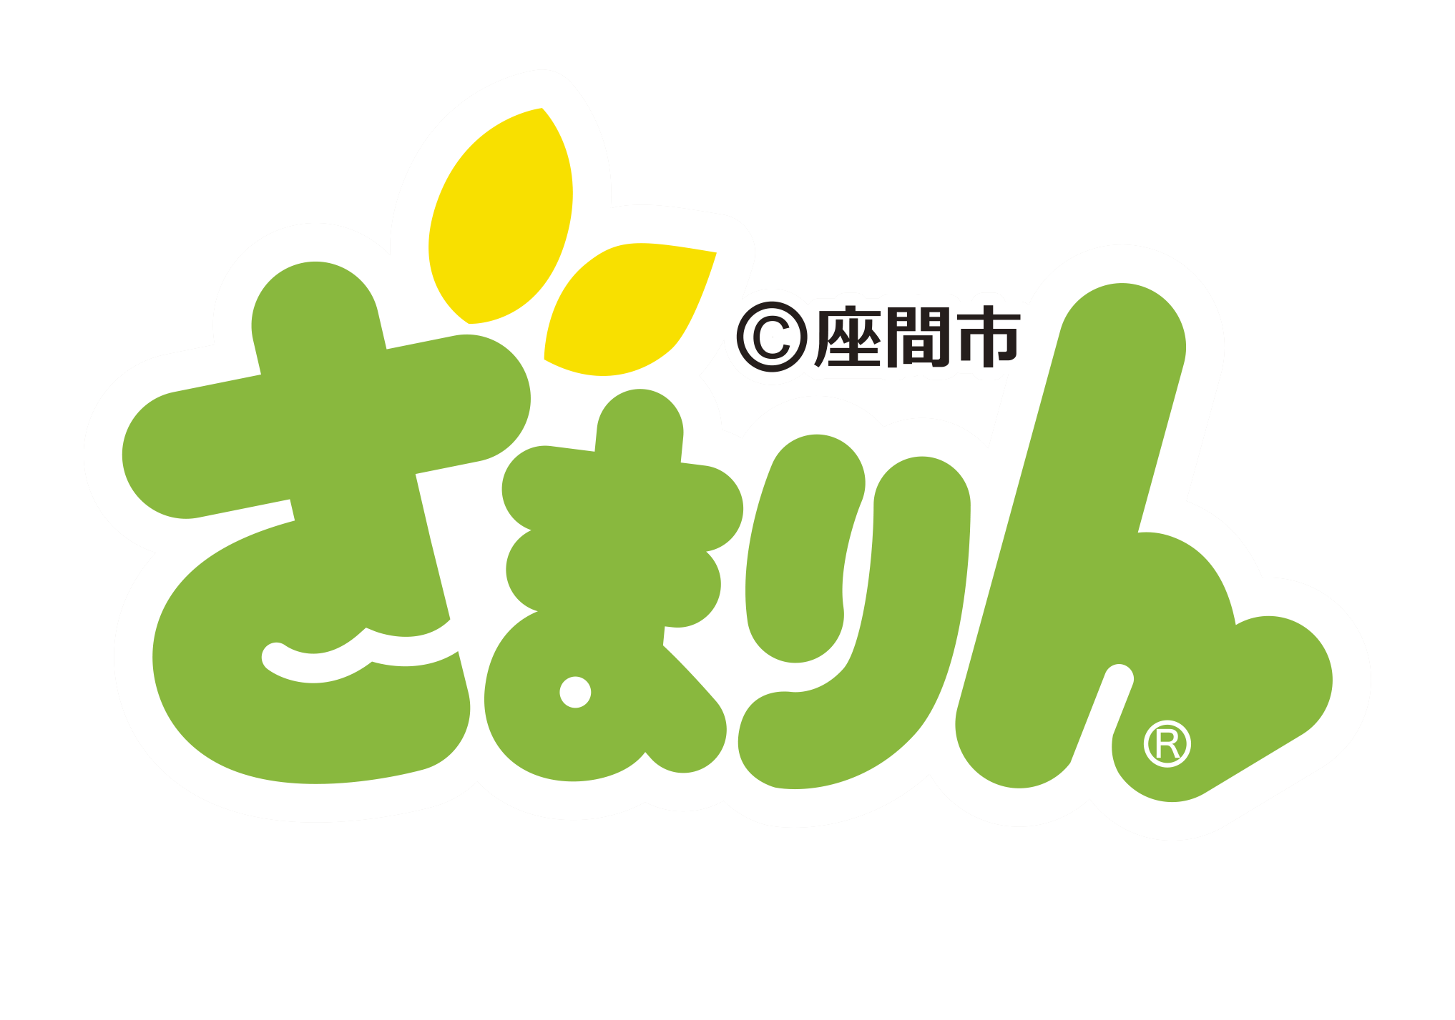

募集期間
令和３年７月９日（金）～８月１０日（火）
《問い合わせ》
座間市 市民部 市民協働課
（直通電話）046-252-７９６６


目 次

- 事業目的 ・・P １
- 事業の形態 ・・P １
- 事業の流れ ・・P ２
- 応募できる団体 ・・P ３
- 対象となる事業 ・・P ３
- 対象とならない事業 ・・P ４
- 事業期間 ・・P ４
- 応募方法・提出書類 ・・P ５
- 提出期限 ・・P ５
- 事業に要する経費 ・・P ６
- 審査選考・公開プレゼンテーション ・・P ７
- 提案書などの公開 ・・P ７
- 審査基準 ・・P ８
- 事業実施 ・・P ９
- 事業完了 ・・P ９
- 報告書の評価ポイント ・・P１０
参考資料
- 提案書等の記入例 ・・P１２～１８
- 相互提案型協働事業一覧
平成２３～令和３年度協働事業 ・・P１９～２４

事 業 目 的

座間市では、住みよいまちづくり実現のために策定された「座間市市民協働推進条例」に基づき、市民活動団体の皆さんと一緒に地域課題の解決に取り組む協働のひとつとして相互提案型協働事業を実施しています。地域の多様な課題について、市民の豊かな発想を活かした提案を募集し、提案団体と座間市がともに「公共サービス」の担い手となり、「協働」して解決に取り組んでいくものです。「協働」によるきめ細かな質の高いサービスの提供により市民満足度を高めるとともに、「協働」というものをわかりやすく周知し、幅広い協働の実践につなげていくことを目的に実施するものです。

真に住みよい地域社会を目指して、ぜひ、みなさんの熱意とアイデアに満ちた提案をお待ちしています。

協働とは
まちづくりを進める上での共通の目標を実現するために、市と市民等が対等の立場に立って、相互の信頼及び合意の下、役割及び責任を担い合い、お互いの特性や能力を発揮し合いながら連携し、及び協力して、効果的にまちづくりに取り組んでいくこと。
（座間市市民協働推進条例より）

市民活動団体とは
特定非営利活動法人、ボランティア団体等の営利を目的とせず、不特定多数の利益の増進に寄与することを目的に活動している団体。
（座間市市民協働推進条例より）

2. 事 業 の 形 態

市民活動団体提案協働事業
市民活動団体から公益的な事業の実施プランを市に提案していただき、市民活動団体と担当部署が提案内容について協議しながら協働事業の実施に取り組むものです。 （以下「団体提案事業」とします。）

市 提 案 協 働 事 業
市が提案した事業の構想及び概要に対し、市民活動団体から事業の具体的な実施プランなどの提案を受け、市民活動団体と市が協議しながら協働事業の実施に取り組むものです。（以下「市提案事業」とします。）

3. 事 業 の 流 れ
➊相互提案型協働事業説明会
【団体提案事業】制度の趣旨や手続に関する事項を説明します。
【市提案事業】今回、市提案事業はありません。

➋企画提案に応募する市民活動団体は提案書など申請書類一式を市役所市民協働課へ直接持参してください。 ※５ページ参照

➌事業担当課の割振り（団体提案事業のみ）
企画提案された事業を、市のどの部署が担当するか決めます。

➍応募のあった提案を、座間市市民協働推進会議（以下「会議」とします）において書類審査します。
審査結果については、提案団体に通知します。
➎第1次審査を通過した団体は、担当課と事業見積やスケジュールなど内容について協議してください。
※提案内容に修正が生じた場合は、企画書等を再提出することができます。

➏第１次審査を通過した提案団体による第２次審査（公開プレゼンテーション）を行います。その内容を会議において総合的に評価、選考します。

➐会議において選考した結果を市長へ報告します。市長は報告に基づき相互提案型協働事業を決定し、提案団体へ「審査結果通知書」を通知するとともに、市ホームページに公開します。
➑選考された団体は、担当課と実施に向けて詳細な打合せを行います。令和４年３月末に事業の正式決定を受けて、４月に協定書を締結し事業を開始します。

➒事業途中の10月に中間評価シートを提出してください。次年度も継続を提案している場合は審査資料にもなります。

➓
・事業年度終了後１ヶ月以内に事業実施報告書を市民協働課へ提出してください。
・7月開催予定の事業結果報告会に参加し、事業報告を行います。会議は相互提案型協働事業の実施結果について、その内容を評価します。
❶ 説明会の開催
日程７月８日(木)午後４時４０分～
（予定）
サニープレイス座間 多目的室

➋ 提案募集
募集期間７/９(金)～８/1０(火)

➌ 団体提案事業
担当課割振り

➍ 第１次審査
（９月予定）
書 類 選 考

➎ 担当課との協議・調整

➏ 第２次審査
日程 １１月２日(火)予定
公開プレゼンテーション

➐ 最終選考
選考結果の通知

➑ 協定書締結

➒ 事業実施
（４月～翌年３月）
中間評価シート提出

➓ 事 業 完 了
事業結果報告会（公開）
（令和５年７月予定）

4. 応募できる団体

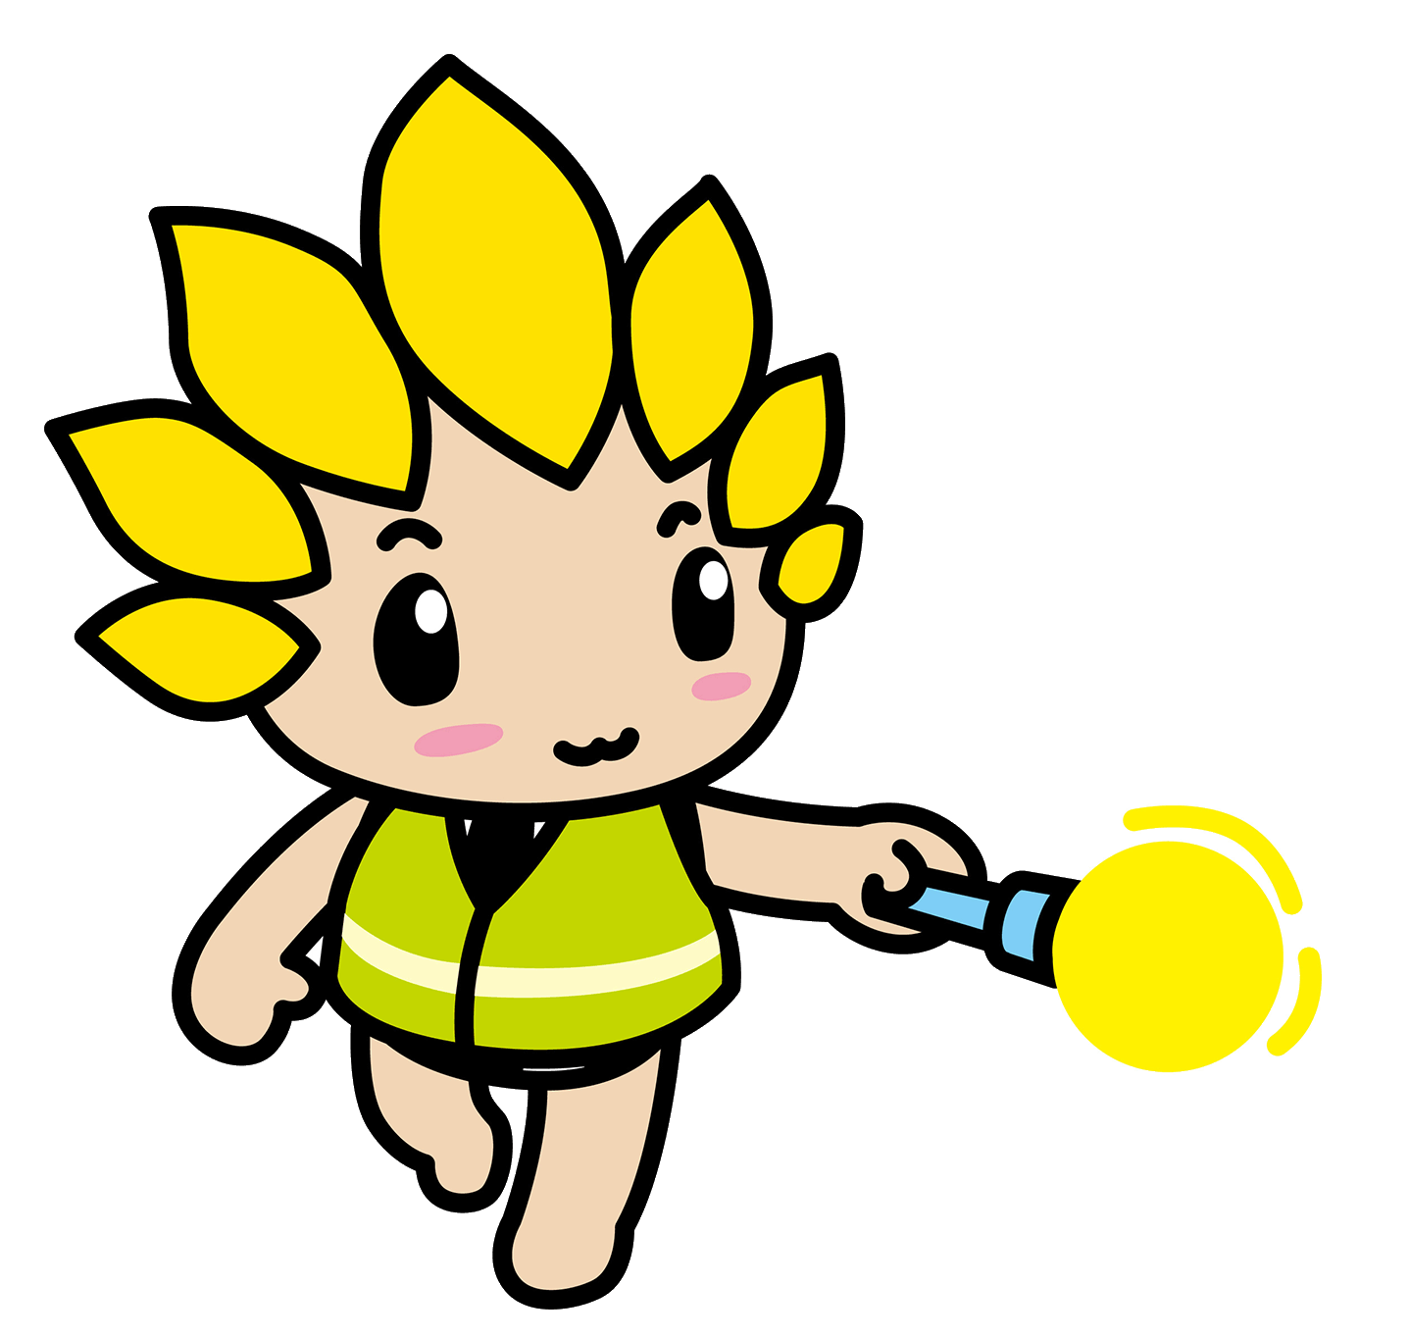

団体でなければ提案できません！！！

応募できる団体は、応募締切日において、1年以上継続して活動を行っている市民活動団体で、次の①～③までの全てに該当する団体とします。
- 座間市民活動サポートセンターに登録していること。
- 座間市内に活動拠点を有していること。
- 組織の運営に関する定款、規約、会則等があり、予算及び決算を適正に行っていること。

５. 対象となる事業

対象となる提案事業は公益を目的とし、次の①～⑥までの全てに該当する事業とします。
- 市内で実施される事業であり、協働して取り組むことにより、地域や社会の課題の解決につながるものであること。
- 具体的な効果や成果が期待でき、市民満足度が高まるものであること。
- 協働の役割分担が明確かつ妥当で、協働で実施することにより相乗効果が期待できるものであること。
- 市民活動団体の先駆性、専門性、柔軟性などの特性を活かした、新しい視点からの事業であること。
- 予算の見積もりなどが適正であること。
- 提案する市民活動団体が単独で実施することが可能であること。

公益とは
不特定多数の者の利益、社会一般の利益のことをいいます。例えば、身内など特定の個人・団体の利益（私益）や、特定の会員や仲間相互間の利益（共益）ではないことです。





６. 対象とならない事業

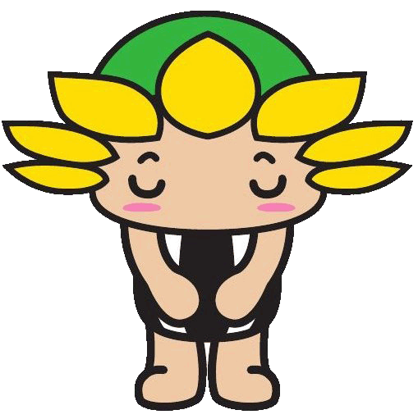
次の事項に該当する事業は対象となりません。

- 営利を目的としたもの。
- 特定の個人や団体が利益を受けるもの。
- 宗教、政治、選挙活動に関するもの。
- 公序良俗に反するもの。
- 既に当該事業に対し助成を受けているもの。

７. 事 業 期 間

●事業期間は単年度（令和４年４月１日から令和５年３月３１日まで）です。
※事業の継続を希望する場合には、３年（開始年度を含む）を限度として継続することができます。ただし、毎年度提案し審査を受けていただきます。



８. 応募方法・提出書類

☆新規に応募する場合は、事前に市民活動サポートセンターでの相談が必要です。
相談終了後、提出期限内に次の書類一式を市民協働課へ提出してください。
なお、継続事業の場合は、直接市民協働課へ提出してください。

提案時に提出していただく書類
- 相互提案型協働事業提案書（第１号様式）
- 相互提案型協働事業企画書（第２号様式）
- 相互提案型協働事業収支予算書（第３号様式）

- 相互提案型協働事業実施スケジュール表（第４号様式）
- 市民活動団体概要書（第５号様式）
- 団体の定款、規約、会則等
- 会員名簿
- 前年度活動報告書（例として総会資料）
- 前年度収支決算書〔団体全体分〕
- 相互提案型協働事業継続希望書（第６号様式）
- その他市長が必要と認める書類

９. 提 出 期 限

令和３年８月１０日（火）午後５時までに、座間市役所市民協働課（３Ｆ）に直接持参してください。（受付は、平日の昼休みを除く午前８時３０分から午後５時まで。）
- 期限は厳守してください。
- 受付時に関係書類一式を確認したうえで受理しますので、郵送、ＦＡＸ、電子メールでの受付は行いません。
- 提案書などの各様式は、この手引きとともに、市役所市民情報コーナー（１Ｆ）、市民協働課（３Ｆ）、市民活動サポートセンターで配布するとともに座間市ホームページからダウンロードすることもできます。

（座間市ホームページアドレス）
http://www.city.zama.kanagawa.jp/

（申請書類ダウンロード方法）
トップページ 市政情報 市民参加・協働
座間市相互提案型協働事業様式 提案型協働事業

10. 事業に要する経費

●団体提案事業
市が支出する事業経費（負担金）は、１事業５０万円までです。
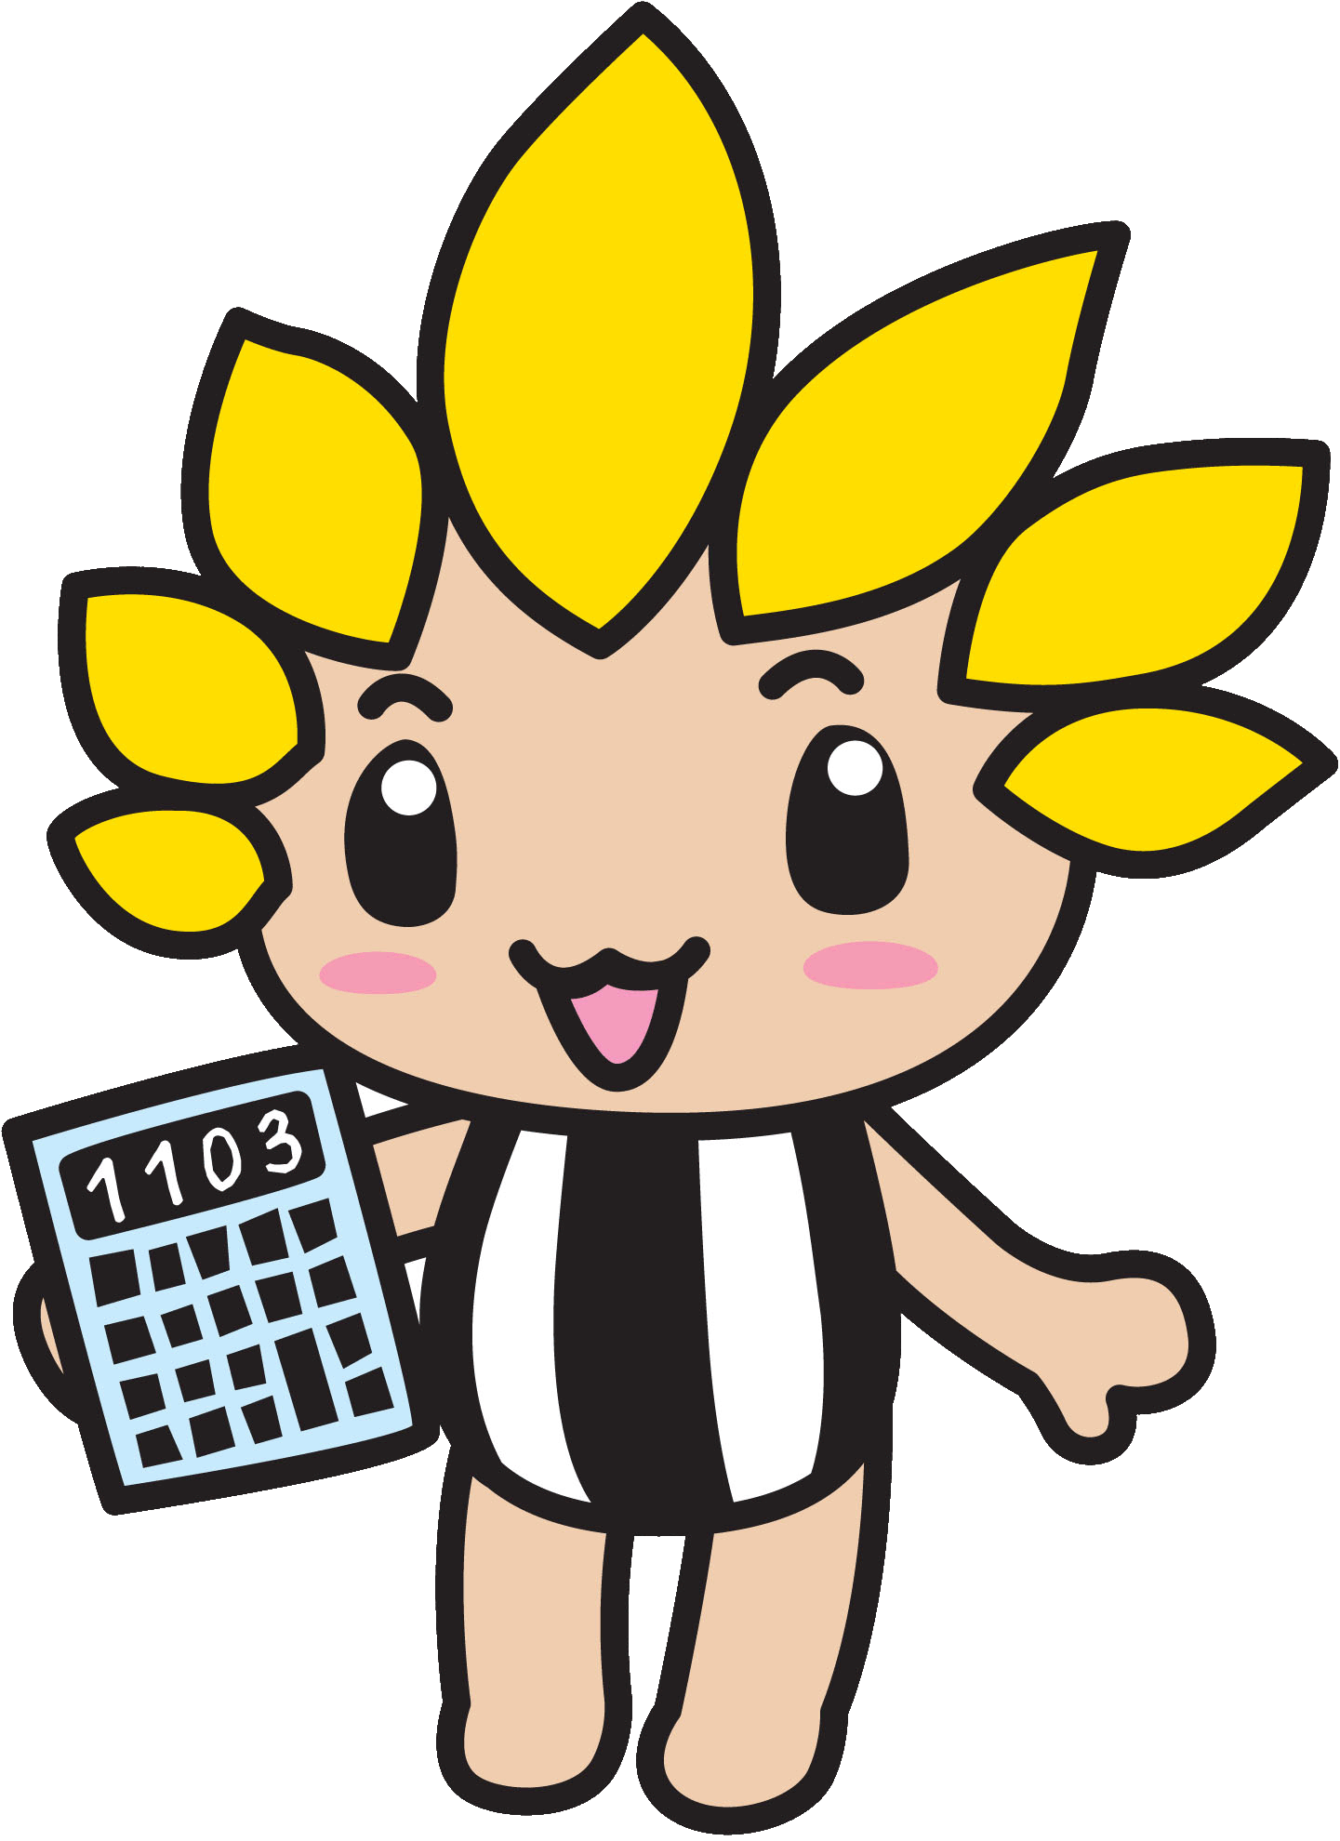
総事業費を団体と市で負担しあっても構いません。

●市提案事業
事業経費（負担金）は、市の指定する事業費の範囲内とします。
事業費について
市が支出する負担金の予算額は、３月定例市議会における議決によって決定します。

●収支予算書の項目例

項 目 | 市の負担の対象となる例 | 対象とならない例
人件費 | ・募集ボランティア | ・団体スタッフ
謝礼金 | ・講師等への謝礼金
食糧費 | ・講師のお弁当代等 | ・会議、事業終了後の懇親会等の茶菓子代、飲食代  ・スタッフなどの飲食代等
印刷製本費 | ・ポスター、ちらしパンフレット作成、必要な資料等のコピー、印刷代等
通信運搬費 | ・切手代、郵送代、宅配便代等
交通費 | ・事業実施に直接かかる交通費等
賃借料 | ・会場使用料、物品レンタル料等 | ・団体が自ら使用している事務所等の賃借料等
消耗品費 | ・事務用品、用紙代等
保険料 | ・損害賠償保険料等 | ・車の損害保険料等
（注意事項）※市の支出は、事業実施のために直接必要な経費です。
本事業とは関係のない、団体の人件費、事務所などの賃借料、
光熱水費などの管理経費は支出対象となりません。
※相互提案型協働事業でハーモニーホール座間・サニープレイス座
間・健康センター等を予約する際には、会場使用料がそれぞれ異
なりますので確認してください。
※事業の中止又は、事業実施後に余剰金が発生した場合には、市へ
負担金の返還をしていただきます。

11. 審査選考・公開プレゼンテーション

応募された企画提案は、会議が審査選考します。
※審査の結果は各提案団体に通知し、市ホームページなどで公開します。
●第１次審査 （書類審査）
提案された事業企画について、会議が書類審査します。なお、審査の際に提案内容について、団体への確認や担当課の意見を参考にする場合があります。
●第２次審査 （プレゼンテーション審査）
第１次審査により選考された事業企画について、団体と担当課が公開でのプレゼンテーション（事業説明・質疑応答など）を行い、会議が審査します。
なお、事業内容は団体と担当課との協議・調整により変更となる場合があります。


市民協働推進会議は
座間市市民協働推進条例に定められた組織で、協働の施行状況や条例の改廃の審議のほか、相互提案型協働事業の審査を要務としています。一般公募・市民活動団体等の代表者・学識経験者・行政職員で構成されています。

12. 提案書などの公開

選考過程の「公正性」、「透明性」を高めるため、提案された事業の概要及び団体名は、市ホームページなどにより公表します。また、公開プレゼンテーション開催時には、公開プレゼンテーションの対象となった事業の概要を当日資料として来場者に公開する予定です。
提出された書類などは、個人情報を除き原則として情報公開の対象となります。

13. 審 査 基 準

（１）審査（第１次・第２次）基準ポイント
審査項目 | 審査のポイント
① 協働による効果 | 協働することで質の高いサービスが提供でき、また、相乗効果が期待できるか。
② 事業の目的 | 市民や地域のニーズ、社会問題や地域課題等を踏まえたものであるか。
③ 役割分担 | 団体と市との役割分担が明確かつ妥当であるか。
④ 費用の妥当性 | 費用計上が適当であり、適正な事業計画となっているか。
⑤ 市民活動の特性 | 事業内容は、市民活動団体の先駆性や専門性等の特性を活かしているか。
⑥ 事業の実施能力 | 団体は、事業内容を実施する能力を有しているか。

（２）通過基準（各審査項目を５～１点で評価）
第１次審査は、上記の①、②の審査項目を評価し、１０点満点で採点を行い、
委員の合計点数の平均が６点以上で通過とします。
第２次審査は、上記の全ての審査項目を評価し、３０点満点で採点を行い、
委員の合計点数の平均が１８点以上で通過とします。



14. 事 業 実 施

●全体の流れ
相互提案型協働事業の実施団体と市長は、事業の基本事項や役割分担を明らかにするために協定書を締結します。さらに協定書に基づき、個人情報保護に関する誓約書を市長に提出します。
また、実施団体は事業実施に伴い、事業に係わる必要な帳簿類や領収書などの書類を整備しておく必要があります。

●中間報告について
中間報告として評価シートの提出をします。
また、市長は事業実施期間中の進捗状況についてヒアリングや調査を行うことができます。

15. 事 業 完 了

- 報告書類
実施団体は、担当課と共に事業年度終了後1ヶ月以内に次の書類を市民協働課へ提出してください。

●事業完了後に提出していただく書類

- 相互提案型協働事業実施報告書（第９号様式）
- 相互提案型協働事業評価シート
- 相互提案型協働事業収支決算書（第１０号様式）
- その他市長が必要と認める書類
※活動概要が分かる資料（ちらし、記事など）があれば、実施結果報告資料として提出してください。

（２）事業結果報告会（公開）
事業の成果、協働の効果、課題などを検証するとともに、広く市民の皆さんへの周知を図る場として、実施団体と担当課による報告会を開催し、会議が評価します。

16. 報告書の評価ポイント

◇ 実施目的
- 市民活動団体における評価
自らのミッションにおける達成度と、次の事業計画に向けて改善すべき点を見出すために行う。
- 担当課における評価
自ら実施した事業の目的や内容、成果等を点検し、次の事業計画に向けて改善すべき点を見出すために行う。
- 会議による評価
評価結果によって見出される問題点や課題などを総合的に検証し、今後の相互提案型協働事業の取組みに活かすことを目的とする。さらに、評価結果をパートナー双方及び受益者や市民に公表することにより透明性を確保し、合わせて協働のまちづくりに対する理解を深める。

◇ 評価ポイント一覧表
種別 | 評価のポイント
事 業 成 果 | 事業の達成度  ⇒ 所期の目的を達成できたか。そのことを共通認識できたか。
事 業 成 果 | 協働による効果  ⇒ 双方の長所が発揮でき、協働によって質の高い事業効果を得ることができたか。  事業を通じ、協働のノウハウや新たなネットワークなど、今後の活動に役立つものを得ることができたか。
事 業 プ ロ セ ス | 目的・目標の共有  ⇒ 十分な協議や調整により、事業目的や課題に対する共通の認識をもつことができたか。
事 業 プ ロ セ ス | 事業の進行管理  ⇒ 進捗状況について情報交換を行うとともに、必要に応じてスケジュール等の見直しを行うことができたか。
事 業 プ ロ セ ス | 対等な関係及び相互理解  ⇒ 協働の相手として、対等な立場で協議することができたか。相手の立場や組織の特性の違いなどを理解し、互いに補える関係が築けたか。
事 業 プ ロ セ ス | 役割分担や責任の明確化  ⇒ 役割分担は適正なものであったか。設定した役割分担を果すことができたか。
今後の取組 | 今後の具体的な展開  ⇒ 今後、実施事業をどの様な形で展開していくことが望ましいか.  （事業の波及効果等）





（１） 提 案 書 （記入例）
新規の提案は新規に○を、継続の提案は継続に○を付けてください。
第１号様式（第６条関係）
新規・継続
相 互 提 案 型 協 働 事 業 提 案 書
令和３年○○月○○日

（宛先）座間市長
印は必ず代表者印を押してください。

住 所 座間市緑ケ丘 １-１-１-３０１

提案者 団 体 名 座間○○○○会
協働
代表者氏名 協 働 一 郎 印

次のとおり提案します。なお、会員名簿・担当者連絡先を除き公開を承諾します。
１ | 提案事業名 | ○○○○○ ・・・ ○○○
2 | 事業期間 | 令和４年 ４月 １日 から 令和５年 ３月３１日 まで
3 | 事業予算 | △△△，△△△ | 円 | （内座間市支出分 ×××，×××円）
4 | 提案概要 | 企画の概要を分かり易く理解するために、事業内容を具体的かつ簡潔にまとめて３００字厳守で記入してください。
（事業内容等を３００字以内で御記入ください。
この欄の記載内容は、ホームページ等で公表します。）
5 | 添付書類 | □企画書 □事業収支予算書 □事業実施スケジュール表  □市民活動団体概要書 □定款、規約、会則等 □会員名簿  □収支決算書（団体全体分） □前年度活動報告書 □継続希望書  □その他（ ）

第２号様式－１（第６条関係）
相 互 提 案 型 協 働 事 業 企 画 書
 |  |  | 団 体 名 | 座間○○○○会
1 | 提案事業名 | ○○○○○ ・・・ ○○○
2 | 事業の分野  （主となる該当分野に  ○をしてください。） | (1)健康 (2)福祉 (3)教育 (4)まちづくり・コミュニティ (5)文化・芸術 (6)スポーツ  (7)環境 (8)防災・防犯 (9)国際交流 (10)男女共同参画 (11)こども  (12)市民活動支援 (13)自治会 (14)シニアライフ （１５）その他（ ）
3 | 事業の目的  （社会的背景、課題等を踏まえて） | この事業を行うことにより、どのような課題を解決し、社会的効果を目指すのか、具体的かつ簡素に記入してください。
4 | 事業の内容 | 事業の内容を具体的（誰が、誰と、どこで、誰に、何を、どれだけ）に記入してください。

第２号様式－２（第６条関係）
5 | 事業の対象  （区域、具体的対象者、対象総人数等） | 出来るだけ具体的に。
6 | 事業の実施場所 | どこで実施するか。
7  事業を実施する上で想定される役割全てを記入してください。 | 役 割 分 担 | 市民活動団体が果たす役割
7  事業を実施する上で想定される役割全てを記入してください。 | 役 割 分 担 | 提案団体が行うことを具体的に記入してください。
7  事業を実施する上で想定される役割全てを記入してください。 | 役 割 分 担 | 市に期待する役割
7  事業を実施する上で想定される役割全てを記入してください。 | 役 割 分 担 | 市の役割を具体的に記入してください。
8 | 解決の対象となる  地域や社会の課題 | どのような課題を解決しようとしているのかを具体的に記入してください。
9 | 期待される具体的な効果や成果 | この事業を行うことにより、どのような地域課題を解決し、社会的効果を目指すのか、具体的かつ簡潔に記入してください。
10 | 市と協働する必要性 | この事業を協働で実施する必要性、協働することによる効果や利点、提案者及び市のそれぞれのメリットなどを具体的に記入してください。
11 | 協働による相乗効果 | この事業を実施することで、事業目的以上の効果が期待される場合には具体的に記入してください。
12 | その他

第３号様式（第６条関係）
相互提案型協働事業収支予算書
総 事 業 費 | △△△，△△△円 | 市 の 支 出 | ×××，×××円
総 事 業 費 | △△△，△△△円 | 団体の支出等 | ○○，○○○円

①収入 （単位：円）
項 目 | 予算額 |  |  | 内 容
市の支出 | Ｃ |  |  | 負担金
団体の支出 |  |  |  | 団体会計より
事業収入 |  |  |  | ①収入は、市の支出・団体の支出・事業収入・寄付金・その他収入にわけて記載してください。
収入合計 | Ａ

②支出
項 目 | 予算額 |  | うち市の支出分 |  | 積算単価のなど具体的な内容
人件費 |  |  |  |  | 募集ボランティア  △△円×△名
謝礼金 |  |  |  |  | 講師  △△円×△名
印刷製本費 |  |  |  |  | ポスター△△枚、チラシ△△枚
通信運搬費 |  |  |  |  | 切手  △△円×△通
賃借料 |  |  |  |  | 会場使用料  △△円×△回
消耗品費 |  |  |  |  | 事務用品  印刷用紙、インク代、他
 | ②支出は、人件費・謝礼金・食糧費・印刷製本費・通信運搬費・交通費・賃借料・消耗品費・保険料・その他といった項目に出来るだけ整理し、具体的な積算根拠を記載してください。（詳細は６ページ参照）
支出合計 | Ｂ |  | Ｄ
１. 収入合計Ａと支出合計Ｂ、及び、市の支出Ｃと支出合計Ｄは同額となります。
２．事業の予算は３月議会での議決により決定されます。

第４号様式（第６条関係）
相互提案型協働事業実施スケジュール表
○相互提案型協働事業の実施スケジュールを御記入ください。
(いつ頃、どのようなことをする予定ですか？)
月 | 実 施 内 容
4 月 | 事業の内容を具体的に  月ごとに記入してください。
5 月
6 月
7 月
8 月
9 月
10 月
11 月
12 月
1 月
2 月
3 月

第５号様式（第６条関係）
市 民 活 動 団 体 概 要 書
団体の名称 | （フ リ ガ ナ） ザマ○○○○カイ
団体の名称 | 座間○○○○会
住所 | 〒252-0021
住所 | 座間市緑ケ丘 １－１－１－３０１
代表者名 | 協 働 一 郎
設立年月 | 平成○○年 ○月
会員の状況 | 会員数 |  | ×× 人 | 団体 |  | 年会費 |  | ○,○○○円
会員の状況 |  |  | （内座間市民△△人）
会員の状況 | 賛助  会員数 |  | 人 | 団体 |  | 年会費 |  | 円
会員の状況 |  |  | （内座間市民 人）
活動目的
活動内容
活動実績
(委託事業がある場合には、委託事業名、委託契約先名、及び委託時期を記入して下さい。）
ホームページ | http:// 〇〇〇〇〇〇〇〇〇〇
担当者連絡先等  （※非公開情報） | 氏名 | 座間 協子 |  |  | 役職 |  | 副会長
担当者連絡先等  （※非公開情報） | 住所 | 座間市立野台 ○－○－○
担当者連絡先等  （※非公開情報） | 電話  [FAX] | 〇〇〇（〇〇〇）〇〇〇〇  [ 同 上 ] |  |  | 携帯電話 |  | 〇〇〇（〇〇〇〇）〇〇〇〇
担当者連絡先等  （※非公開情報） | Ｅメール | 〇〇〇〇〇〇＠〇〇〇.〇〇.〇〇
第６号様式（第６条関係）
第１号様式で継続に○をつけた場合は、第６号様式を記入し提出してください。
月ごとに記入してください。
相互提案型協働事業継続希望書

事業の継続を希望する場合は、次の１から３までの内容を御記入ください。

１ 団体名及び事業の名称
団 体 名
事業の名称
２ 相互提案型協働事業の継続を希望する理由

３ 相互提案型協働事業実施による成果（成果の見通し）
⑴ 継続が２年目となる場合
・初年度の成果の見通し
事業の実施時期等により成果の見通しがたたない場合は、事業実施までに行う事業の準備や市との調整等の内容を記入してください。

⑵ 継続が３年目となる場合
・初年度の成果
両方記入してください。
・２年目の成果の見通し



相互提案型協働事業 ※総事業費と市負担金の額は協定締結時のもの。
（２） 相 互 提 案 型 協 働 事 業 一 覧
年度 | Ｎｏ. | 団体  or  市 | 提案名  総事業費  市負担金 | 団体名  （担当課）
Ｈ２３ | １ | 団 | 生ごみの堆肥化推進事業「生ごみ資源化で節電、循環型社会へ」  総事業費：245,550円  市負担金：140,550円 | 座間生ごみ堆肥化グループ  （資源対策課）
Ｈ２３ | ２ | 団 | 「命の尊さ・大切さ」発信事業  総事業費：595,000円  市負担金：500,000円 | おやとも会  （広報広聴人権課）
Ｈ２３ | ３ | 市 | 防災啓発研修会事業  総事業費：251,000円  市負担金：251,000円 | ざま災害ボランティアネットワーク  （安全防災課）
Ｈ２３ | ４ | 市 | ざま再発見写真コンテスト  総事業費：100,000円  市負担金：100,000円 | 座間市写真連盟  （生涯学習課）
Ｈ２４ | １ | 団 | 回想法を利用した介護予防推進及び、地域ボランティア育成事業  総事業費：382,000円  市負担金：334,600円 | 回想法プランニング座間  （介護保険課）、（福祉長寿課）
Ｈ２４ | ２ | 団 | 座間市不登校・ひきこもり支援活動の推進事業  総事業費：900,000円  市負担金：500,000円 | 不登校・ひきこもり居場所  あすなろ  （青少年課）、（教育指導課）、  （生涯学習課）
Ｈ２４ | ３ | 団 | 精神障害者（当事者）の生きづらさの対処法事業「べてるの当事者研究」  総事業費：172,000円  市負担金：172,000円 | ひらけ ごま  （障がい福祉課）
Ｈ２４ | ４ | 団 | 生ごみの堆肥化推進事業「生ごみ資源化で循環型社会へ」  総事業費：489,820円  市負担金：335,820円 | 座間生ごみ堆肥化グループ  (資源対策課)、（農政課）
Ｈ２４ | ５ | 市 | ざま再発見写真コンテスト  総事業費：110,000円  市負担金：100,000円 | 座間市写真連盟  （生涯学習課）
Ｈ２４ | ６ | 市 | 相模が丘なかよし小道再生事業  総事業費：3,212,000円  市負担金：2,700,000円 | 特定非営利活動法人  さくら百華の道  （公園緑政課）
年度 | Ｎｏ. | 団体  or  市 | 提案名  総事業費  市負担金 | 団体名  （担当課）
Ｈ２４ | ７ | 市 | 防災啓発研修会事業  総事業費：431,000円  市負担金：321,000円 | ざま災害ボランティアネットワーク  （安全防災課）
Ｈ２５ | １ | 団 | 生ごみの堆肥化推進事業「生ごみ資源化で循環型社会へ」  総事業費：405,010円  市負担金：221,010円 | 座間生ごみ堆肥化グループ  （資源対策課）、（農政課）、  （生涯学習課）
Ｈ２５ | ２ | 団 | 座間市不登校・ひきこもり支援活動と周知活動の推進事業  総事業費：900,000円  市負担金：500,000円 | 不登校・ひきこもり居場所  あすなろ  （青少年課）、（教育指導課）、  （生涯学習課）
Ｈ２５ | ３ | 団 | 回想法を利用した介護予防推進及び、地域ボランティア育成事業  総事業費：512,400円  市負担金：453,000円 | 回想法プランニング座間  （介護保険課）、（福祉長寿課）
Ｈ２５ | ４ | 市 | 座間中学校緑化推進事業 （校庭の一部芝生化）  総事業費：514,000円  市負担金：500,000円 | 座間中学校地域交流協議会  （教育総務課）
Ｈ２５ | ５ | 市 | 相模が丘仲よし小道再生事業  総事業費：2,904,000円  市負担金：2,542,000円 | 特定非営利活動法人  さくら百華の道  （公園緑政課）
Ｈ２５ | ６ | 市 | 防災啓発研修会事業  総事業費：440,000円  市負担金：321,000円 | ざま災害ボランティアネットワーク  （安全防災課）
Ｈ２６ | １ | 団 | 避難所運営委員会設置・運営支援事業  総事業費：210,000円  市負担金：172,000円 | ざま災害ボランティアネットワーク  （安全防災課）
Ｈ２６ | ２ | 団 | 水と緑の風広場「観光スポット水仙花壇造り」事業  総事業費：510,000円  市負担金：500,000円 | 花を咲かそうボランティアの会  （公園緑政課）
Ｈ２６ | ３ | 団 | 座間市不登校・ひきこもり支援活動と周知活動の推進事業  総事業費：900,000円  市負担金：500,000円 | 不登校・ひきこもり居場所  あすなろ  （青少年課）、（教育指導課）、  （生涯学習課）
Ｈ２６ | ４ | 市 | 座間中学校緑化推進事業  総事業費：212,120円  市負担金：200,000円 | 座間中学校地域交流協議会  （教育総務課）
年度 | Ｎｏ. | 団体  or  市 | 提案名  総事業費  市負担金 | 団体名  （担当課）
Ｈ２６ | ５ | 市 | 相模が丘仲よし小道再生事業  総事業費：3,738,000円  市負担金：3,431,000円 | 特定非営利活動法人  さくら百華の道  （公園緑政課）
Ｈ２６ | ６ | 市 | 市民と協働による座間市マスコットキャラクター「ざまりん」の活用体制事業  ミステリーウォーク探検隊「ざまりんをさがせ」  総事業費：515,000円  市負担金：500,000円 | 座間市レクリエーション協会  （企画政策課）
Ｈ２７ | １ | 団 | 水と緑の風広場「観光スポット水仙花壇造り」事業  総事業費：535,000円  市負担金：500,000円 | 花を咲かそうボランティアの会  （公園緑政課）
Ｈ２７ | ２ | 団 | 市民こころのバリアフリー（心の健康問題普及啓発）及びハート・コミュニティ事業  総事業費：550,000円  市負担金：500,000円 | 特定非営利活動法人 きづき  （障がい福祉課）、  （健康づくり課）
Ｈ２７ | ３ | 団 | 避難所運営委員会設置・運営支援事業  総事業費：360,000円  市負担金：275,000円 | ざま災害ボランティアネットワーク  （安全防災課）
Ｈ２７ | ４ | 市 | 座間中学校緑化推進事業  総事業費：210,000円  市負担金：200,000円 | 座間中学校地域交流協議会  （教育総務課）
Ｈ２８ | １ | 団 | 水と緑の風広場「観光スポット水仙花壇造り」事業  総事業費：540,000円  市負担金：500,000円 | 花を咲かそうボランティアの会  （公園緑政課）
Ｈ２８ | ２ | 団 | 市民こころのバリアフリー（心の健康問題普及啓発）及びハート・コミュニティ事業  総事業費：446,000円  市負担金：418,000円 | 特定非営利活動法人 きづき  （障がい福祉課）、  （健康づくり課）
Ｈ２８ | ３ | 団 | 避難所運営委員会設置・運営支援事業  総事業費：196,000円  市負担金：196,000円 | ざま災害ボランティアネットワーク  （危機管理課）
年度 | Ｎｏ. | 団体  or  市 | 提案名  総事業費  市負担金 | 団体名  （担当課）
Ｈ２９ | １ | 団 | 赤い向日葵プロジェクト市道14号線東原緑地帯事業  総事業費：550,000円  市負担金：500,000円 | さがみ野やすらぎ街づくり委員会  （公園緑政課）
Ｈ２９ | ２ | 団 | 市民こころのバリアフリー（心の健康問題普及啓発）及びハートコミュニティ事業  総事業費：470,000円  市負担金：440,000円 | 認定特定非営利活動法人  きづき  （障がい福祉課）、  （健康づくり課）
Ｈ２９ | ３ | 団 | 多国籍親子支援事業  総事業費：520,000円  市負担金：500,000円 | アクティヴ・ママ  （渉外課）
Ｈ３０ | １ | 団 | 赤い向日葵プロジェクト市道14号線東原緑地帯事業  総事業費：600,000円  市負担金：500,000円 | さがみ野やすらぎ街づくり委員会  （公園緑政課）
Ｈ３０ | ２ | 団 | 多国籍親子支援事業  総事業費：500,000円  市負担金：500,000円 | アクティヴ・ママ  （渉外課）
Ｈ３１  （R1） | １ | 団 | 赤い向日葵プロジェクト市道14号線東原緑地帯事業  総事業費：600,000円  市負担金：500,000円 | さがみ野やすらぎ街づくり委員会  （公園緑政課）
Ｈ３１  （R1） | ２ | 団 | 児童ホームの防災対策事業  総事業費：200,000円  市負担金：170,000円 | ざま災害ボランティアネットワーク  （子ども育成課）
Ｈ３１  （R1） | ３ | 団 | 多国籍親子支援事業  総事業費：500,000円  市負担金：500,000円 | アクティヴ・ママ  （渉外課）
R2 | １ | 団 | 取下げ
R2 | ２ | 団 | 児童ホームの防災対策事業  総事業費：200,000円  市負担金：170,000円 | ざま災害ボランティアネットワーク  （子ども育成課）
R2 | ３ | 団 | 子育て家庭が暮らしやすい環境づくり支援事業  総事業費：500,000円  市負担金：500,000円 | 座間子育て応援プロジェクト！  （子ども政策課）
R2 | ４ | 団 | 無縁遺骨を縁のある遺骨に変え適切に埋葬する事業  総事業費：761,000円  市負担金：500,000円 | 社会福祉法人 足跡の会  （生活援護課）
R3 | １ | 団 | 子育て家庭が暮らしやすい環境づくり支援事業  総事業費：510,000円  市負担金：500,000円 | 座間子育て応援プロジェクト！  （子ども政策課）
R3 | ２ | 団 | 「地域猫」推進事業  総事業費：290,000円  市負担金：230,000円 | ざまねこ野良猫を増やさない会  （健康づくり課）
R3 | ３ | 団 | 児童ホームの防災対策事業  総事業費：352,000円  市負担金：282,000円 | ざま災害ボランティアネットワーク  （子ども育成課）
R3 | ４ | 団 | 無縁遺骨を縁のある遺骨に変え適切に埋葬する事業  総事業費：597,000円  市負担金：500,000円 | 社会福祉法人 足跡の会  （生活援護課）





座間市 市民部 市民協働課
電 話 046-252-7966（直通）
ＦＡＸ 046-255-3550
Eメール kyoumati@city.zama.kanagawa.jp

